Приложение
к приказу Руководителя
Администрации Главы
Донецкой Народной Республики
от « 03 » июля 2017 г. № 28

ОПИСАНИЕ
удостоверения к званию Героя Труда Донецкой Народной Республики

Удостоверение к государственной награде, выдаваемое лицам, удостоенным звания Героя Труда Донецкой Народной Республики, представляет собой книжку размером 95 х 70 мм в обложке коричневого цвета.
На обложке удостоверения вверху по центру помещено тисненое золотом изображение Государственного герба Донецкой Народной Республики, ниже по центру – тисненая золотом в три строки надпись «УДОСТОВЕРЕНИЕ К ГОСУДАРСТВЕННОЙ НАГРАДЕ».
На левой половине внутренней стороны удостоверения вверху по центру размещены слова «Медаль «Золотая звезда Героя Труда ДНР», под ними изображение медали «Золотая звезда Героя Труда ДНР», внизу по центру - № медали, выданной лицу, удостоенному звания Героя Труда Донецкой Народной Республики.
На правой половине внутренней стороны удостоверения на верхних трех строчках в родительном падеже от руки пишется фамилия, имя, отчество награжденного.
Далее по центру размещается текст:

«Указом Главы
Донецкой Народной Республики
от «__»_____________20___года
№ ____

присвоено звание
Героя Труда Донецкой
Народной Республики»

Ниже ставится подпись Главы Донецкой Народной Республики и гербовая печать Главы Донецкой Народной Республики.

Продолжение приложения
ОБРАЗЕЦ
удостоверения к званию Героя Труда Донецкой Народной Республики

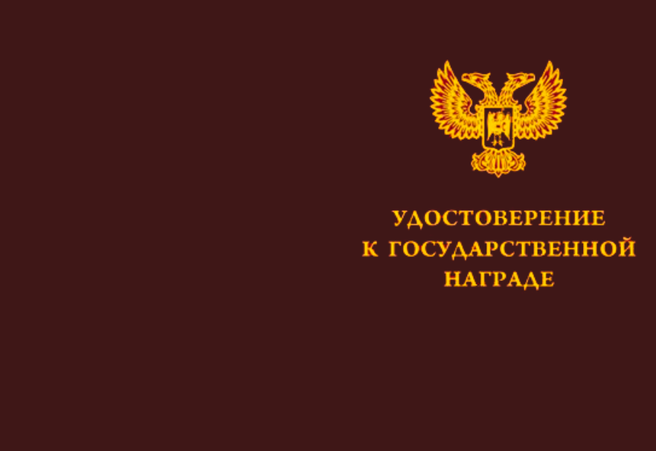

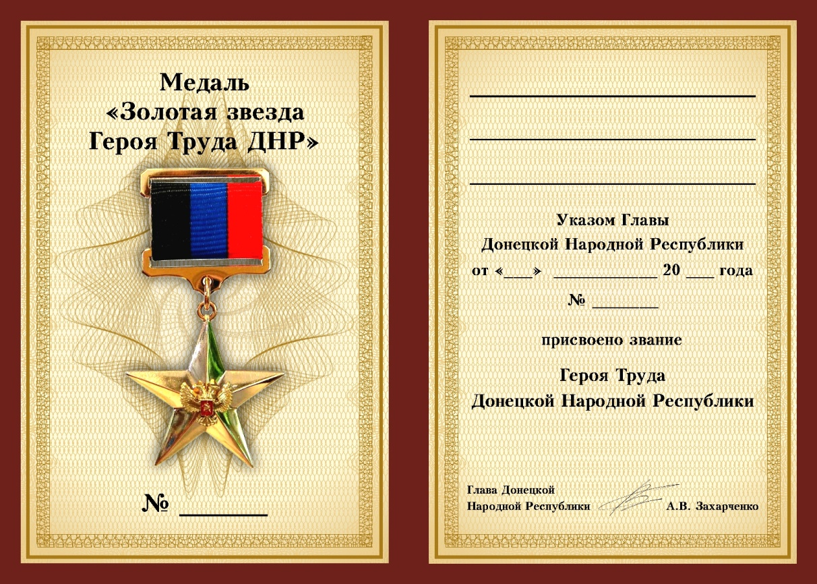

Директор Департамента
Государственной службы,
кадров и наград Управления делами
Администрации Главы
Донецкой Народной Республики Н.В. Грищук

